SUPLEMENTO AO DIPLOMA
O presente suplemento ao diploma segue o modelo elaborado pela comissão europeia, pelo conselho da europa e pela UNESCO/CEPES. Tem por objectivo fornecer dados independentes e suficientes para promover a "transparência" internacional e o reconhecimento académico e profissional equitativo das qualificações (diplomas, graus universitários, certificados, etc.). Destina- se a descrever a natureza, nível, contexto, conteúdo e estatuto dos estudos realizados com êxito pelo titular do diploma original a que este suplemento está apenso. São de excluir quaisquer juízos de valor, declarações de equivalência ou sugestões de reconhecimento. Devem ser preenchidas as oito secções; caso contrário, deve ser apresentada justificação.
- INFORMAÇÕES SOBRE O TITULAR DA QUALIFICAÇÃO
  - Apelidos:
  - Nomes Próprios:
  - Data de Nascimento (dia/mês/ano):
  - Nacionalidade:
  - Número de Bilhete de Identidade/Passaporte:
Número de :
  - Código de Identificação de Estudante:
- INFORMAÇÕES QUE IDENTIFICAM A QUALIFICAÇÃO
  - Designação da qualificação e grau ou título que confere:

  - Área científica predominante do curso:
  - Designação e estatuto da instituição que emite o diploma ou certificado:
,
  - Designação e estatuto da instituição que ministra o curso:
,
  - Língua(s) de aprendizagem e de avaliação:
- INFORMAÇÕES SOBRE O NÍVEL DA QUALIFICAÇÃO
  - Nível da qualificação:
  - Duração oficial do programa de estudos:
Anos / semestres / semanas de estudo por ano / créditos ECTS
  - Requisitos de acesso:
Ver ponto 8.

- INFORMAÇÕES SOBRE O CONTEÚDO E OS RESULTADOS OBTIDOS
  - Regime de estudos:
Tempo inteiro.
  - Requisitos do programa de estudos:
O é constituído por ECTS e não oferece áreas de especialização.
  - Requisitos do programa de estudos:
O é constituído por ECTS e oferece áreas de especialização: .

A organização, a estrutura curricular e o plano de estudos do curso estão publicados no Diário da República no .
  - Programa de estudos e classificações:
Está isento da parte escolar
Ano  Lectivo | Unidade Curricular | Tipo  Obrigatória  Opcional  Extra-curricular | Duração  Anual  Semestral | Créditos  ECTS | Classificação |  | Obs.  (*)
 |  |  |  |  | Obtida | Convertida | Obs.  (*)
executionYear | name | type | duration | ectsCreditsForCurriculum | gradeValue | ectsScale | academicUnitId
(*)
identifier | name

  - Sistema de Classificação:
Está isento da parte escolar
Em cada unidade curricular é necessária uma classificação mínima de 10, numa escala de 0 a 20, para obter aprovação.
Nos anos lectivos anteriores à obtenção do grau, a classificação final dos graduados neste curso teve a seguinte distribuição e correspondência na Escala ECTS:
Classificação | 10 | 11 | 12 | 13 | 14 | 15 | 16 | 17 | 18 | 19 | 20
% | percentage
Escala ECTS | ects

  - Classificação ou qualificação final:
Está isento da parte escolar
valores
(ECTS)
  - Classificação da Tese

- INFORMAÇÕES SOBRE A FUNÇÃO DA QUALIFICAÇÃO
  - Acesso a um nível de estudos superior:
Não aplicável.
  - Acesso a um nível de estudos superior:
O grau de permite a candidatura a estudos pós-graduados, nos termos descritos no ponto 8.
  - Estatuto profissional (se aplicável):
Não aplicável.
  - Estatuto profissional (se aplicável):
O título profissional de requer um pedido de admissão à .
- INFORMAÇÕES COMPLEMENTARES
  - Informações complementares:
Nenhuma actividade extra curricular reconhecida.
activity

  - Outras fontes de informação:
www.ulisboa.pt, www.tecnico.ulisboa.pt, www.naricportugal.pt/naric/
- AUTENTICAÇÃO DO SUPLEMENTO
  - Data (dia/mês/ano): 05/03/2015
  - Assinatura:
  - Cargo: Presidente do
  - Selo branco ou carimbo
- INFORMAÇÃO SOBRE O SISTEMA NACIONAL DE ENSINO SUPERIOR
A descrição do Sistema Nacional Português de Ensino Superior, disponibilizado oficialmente pelo NARIC (National Academic Recognition Information Centres) é a seguinte:

A Lei de Bases do Sistema Educativo (Lei no 46/86, de 14 de Outubro, posteriormente alterada, nalguns dos seus articulados pelas Leis nºs 115/97, de 19 de Setembro, e 49/2005, de 30 de Agosto, republicada e renumerada em anexo à última), estabelece o quadro geral do sistema educativo.
A educação escolar desenvolve-se em três níveis: os ensinos básicos, secundário e superior. A educação pré - escolar é facultativa e destina-se às crianças com idade compreendida entre os 3 anos e a
idade de ingresso no ensino básico. O ensino básico é universal, obrigatório e gratuito e compreende três ciclos sequenciais, sendo o 1.º de quatro anos, o 2.º de dois e o 3.º de três.
O ensino secundário é facultativo e compreende um ciclo de três anos (10.º, 11.º e 12.º anos de escolaridade).
ORGANIZAÇÃO DO
ENSINO SUPERIOR
O ensino superior português compreende o ensino universitário e o ensino politécnico.
O ensino universitário é ministrado em instituições universitárias públicas, particulares ou cooperativas e
concordatárias e o ensino politécnico em instituições de ensino superior não universitárias públicas e particulares e cooperativas.
Os estabelecimentos de ensino particular e cooperativo obtêm reconhecimento prévio do Ministério da Ciência, Tecnologia e Ensino Superior.
GRAU DE LICENCIADO
As instituições universitárias e politécnicas conferem o grau de licenciado. O ciclo de estudos conducente ao grau de licenciado no ensino politécnico tem uma duração normal de seis semestres curriculares de trabalho dos alunos correspondentes a 180 créditos, e, excepcionalmente, em casos cobertos por normas jurídicas nacionais ou da União Europeia, uma duração normal de até sete ou oito semestres curriculares de trabalho e uma formação de até 240 créditos.
O ciclo de estudos conducente ao grau de licenciado no ensino universitário tem 180 ou 240 créditos e uma duração normal compreendida entre seis e oito semestres curriculares de trabalho dos alunos.
No 1.º ciclo de estudos das instituições universitárias ou politécnicas o grau de licenciado é conferido aos que, através da aprovação em todas as unidades curriculares que integram o plano de estudos do curso de licenciatura, tenham obtido o número de créditos fixado.
GRAU DE MESTRE
As instituições universitárias e politécnicas conferem o grau de mestre. O ciclo de estudos conducente ao grau de mestre tem 90 a 120 créditos e uma duração normal compreendida entre três e quatro semestres curriculares de trabalho dos alunos. No ensino politécnico o ciclo de estudos conducente ao grau de mestre deve assegurar, predominantemente, a aquisição de uma especialização de natureza profissional. No ensino universitário o ciclo de estudos conducente ao grau de mestre deve assegurar, predominantemente, a aquisição de uma especialização de natureza académica com recurso à actividade de investigação ou que aprofunde competências profissionais.
No ensino universitário o grau de mestre pode igualmente ser conferido após um ciclo de estudos integrado, com 300 a 360 créditos e uma duração normal compreendida entre 10 e 12 semestres curriculares de trabalho nos casos em que a duração para o acesso ao exercício de uma determinada actividade profissional seja fixada por normas legais da União Europeia ou resulte de uma prática estável e consolidada na União Europeia. Neste ciclo de estudos é conferido o grau de licenciado aos que tenham realizado os 180 créditos correspondentes aos primeiros seis semestres curriculares de trabalho.
No 2.º ciclo de estudos das instituições universitárias ou politécnicas o grau de mestre é conferido aos que através da aprovação em todas as unidades curriculares que integram o plano de estudos do curso de mestrado e da aprovação no acto público de defesa da dissertação, do trabalho de projecto ou do relatório de estágio, tenham obtido o número de créditos fixado.
GRAU DE DOUTOR
O grau de doutor é conferido pelas instituições universitárias aos que tenham obtido aprovação nas unidades curriculares do curso de doutoramento quando exista, e no acto público de defesa da tese.
CONDIÇÕES DE ACESSO
REGIME GERAL DE ACESSO AO 1º
CICLO DE ESTUDOS
Para se candidatarem ao 1.º ciclo de estudos conducente ao grau de licenciado através do regime geral, os estudantes nacionais e estrangeiros devem satisfazer as seguintes condições:
-Ter aprovação num curso de ensino secundário ou habilitação nacional ou estrangeira legalmente equivalente;
-Ter realizado as provas de ingresso exigidas para o curso a que se candidata com a classificação igual ou superior à mínima fixada (Há instituições de ensino superior que aceitam provas ou exames estrangeiros);
-Satisfazer os pré-requisitos exigidos (se aplicável) para o curso a que se candidata.
REGIMES ESPECIAIS DE ACESSO
Para além do regime geral existem regimes especiais de acesso ao ensino superior para atletas de alta competição, cidadãos portugueses em missão oficial no estrangeiro, funcionários nacionais e estrangeiros em missão diplomática, oficiais das Forças Portuguesas e bolseiros no quadro dos acordos de cooperação firmados pelo Estado Português.
CONCURSOS ESPECIAIS
Para além do regime geral e dos regimes especiais há concursos especiais para candidatos que reúnam condições habilitacionais específicas possibilitando o ingresso no ensino superior a novos públicos numa lógica de aprendizagem ao longo da vida:
-Adultos maiores de 23 anos que tenham obtido aprovação em provas especialmente adequadas destinadas a avaliar a capacidade para a frequência do ensino o superior;
-Titulares de um curso de especialização tecnológica (curso pós-secundário não superior).
O ingresso em cada instituição de ensino superior está sujeito a numerus clausus.
INGRESSO NO 2º CICLO DE
ESTUDOS
Podem candidatar-se ao ingresso no 2º ciclo de estudos conducentes ao grau de mestre:
-Titulares de grau de licenciado ou equivalente legal;
-Titulares de um grau académico superior estrangeiro, que seja reconhecido como satisfazendo os objectivos do grau de licenciado pelo órgão científico estatutariamente competente do estabelecimento de ensino superior onde pretendem ser admitidos;
-Detentores de currículo escolar, científico ou profissional, que seja reconhecido como atestando capacidade para realização deste ciclo de estudos pelo órgão científico estatutariamente competente do estabelecimento de ensino superior onde pretendem ser admitidos.
INGRESSO NO 3º CICLO DE
ESTUDOS
Podem candidatar-se ao ingresso no 3º ciclo de estudos conducentes ao grau de doutor:
-Titulares de grau de mestre ou equivalente legal;
-Titulares de grau de licenciado detentores de um currículo escolar ou científico especialmente relevante, que seja reconhecido como atestando capacidade para realização deste ciclo de estudos pelo órgão científico legal e estatutariamente competente da universidade onde pretendem ser admitidos;
-Detentores de currículo escolar, científico ou profissional, que seja reconhecido como atestando capacidade para realização deste ciclo de estudos pelo órgão cientifico legal e estatutariamente competente da universidade onde pretendem ser admitidos.
SISTEMA DE CLASSIFICAÇÃO
Ao grau de licenciado e mestre é atribuída uma classificação final expressa no intervalo 10-20 da escala numérica inteira de 0 a 20, bem como o seu equivalente na escala europeia de comparabilidade de classificações.

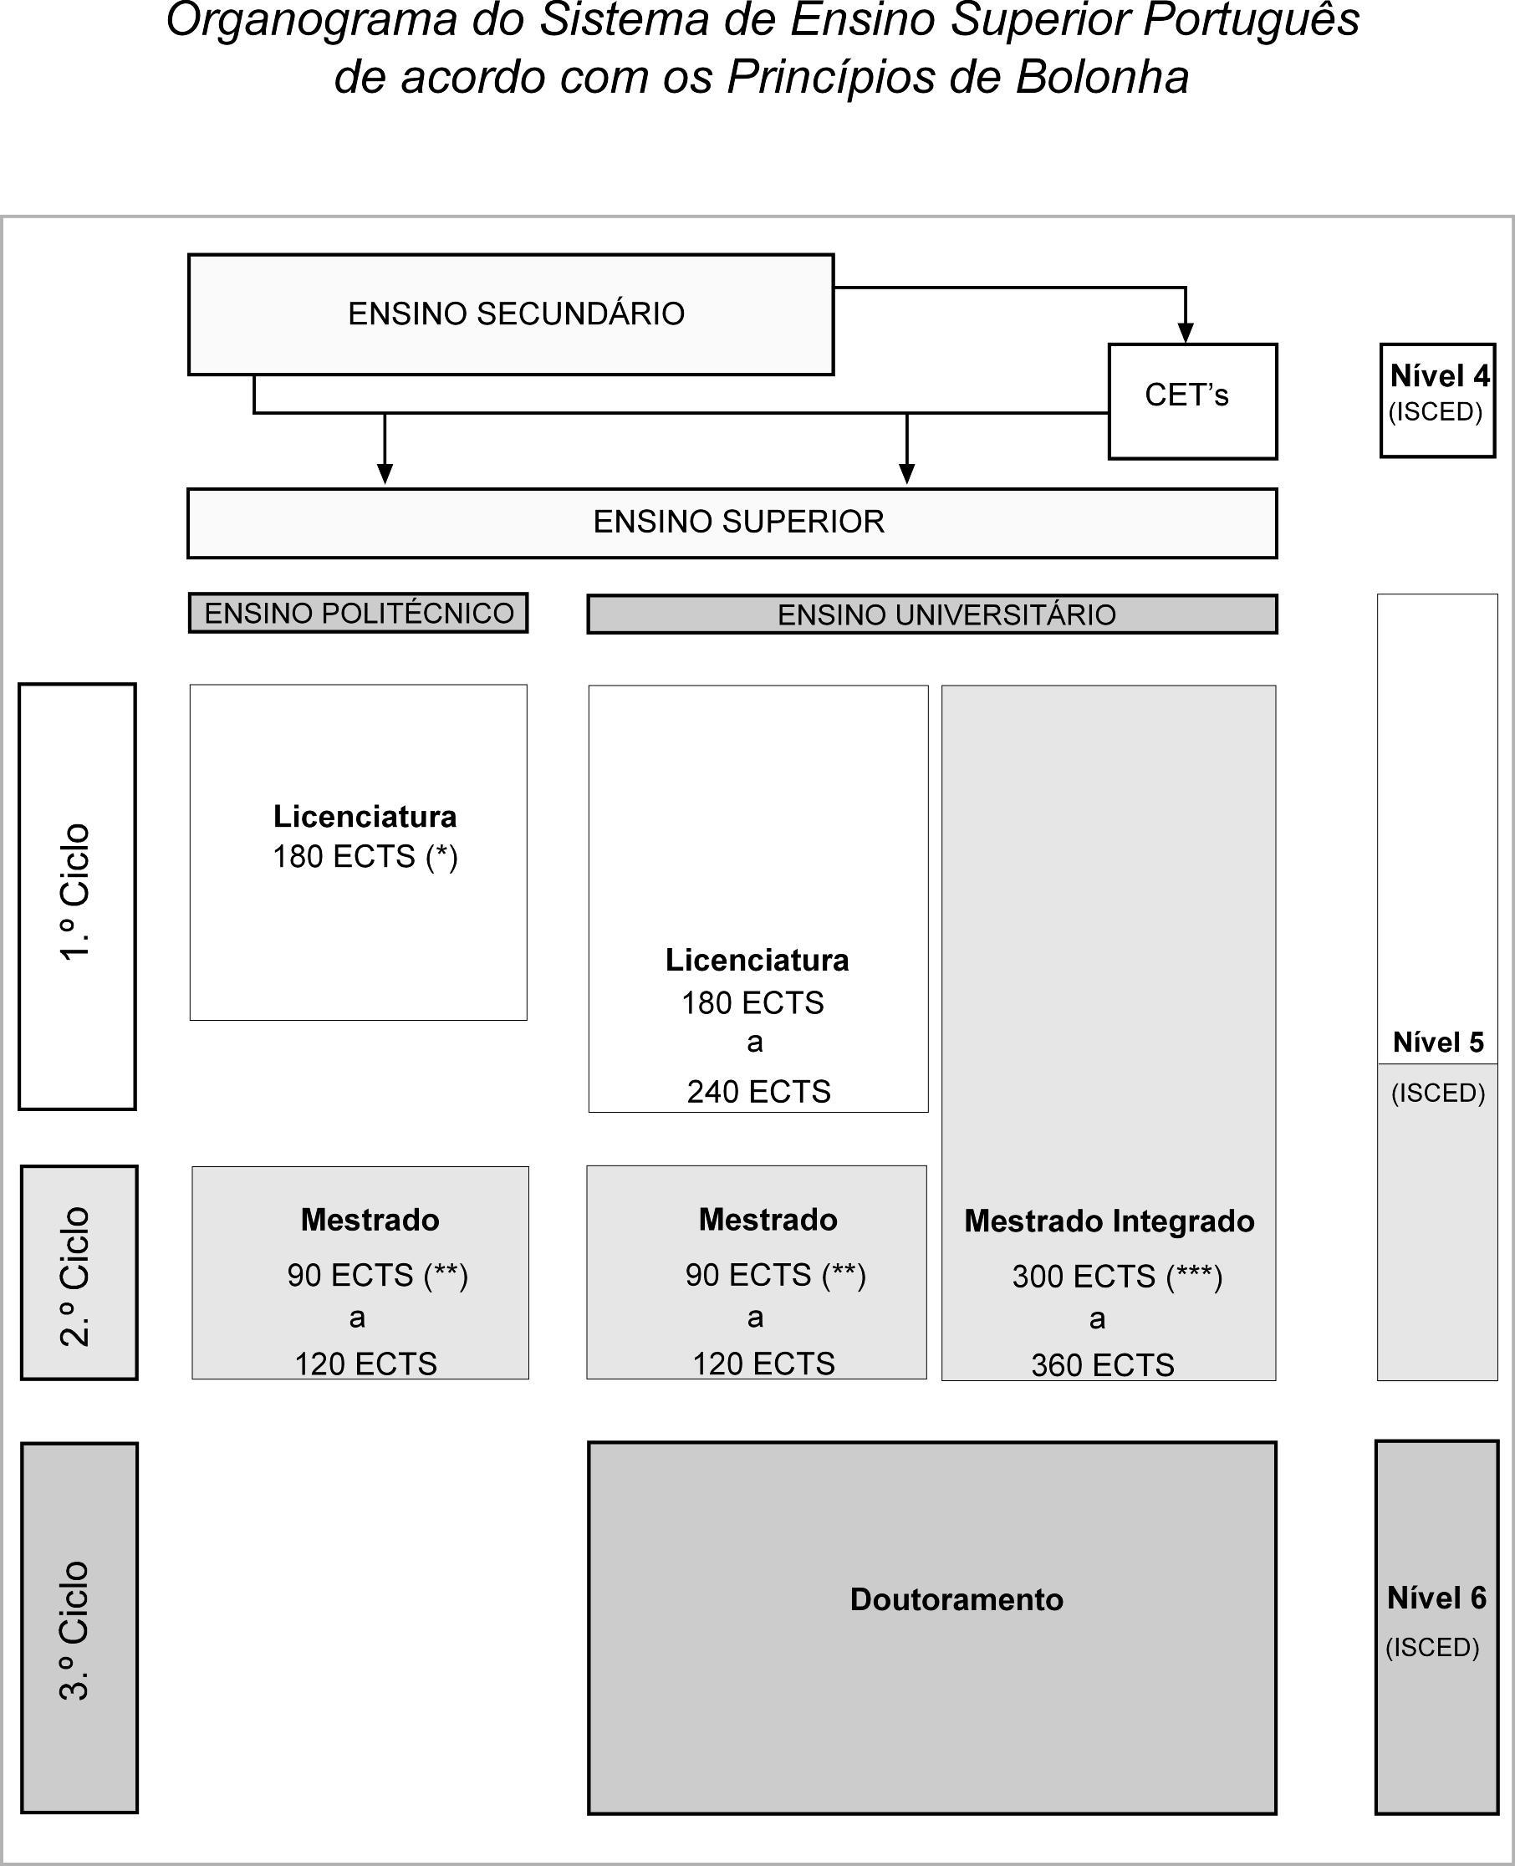
FONTE: NARIC

(*) Exceptuam-se os casos em que seja indispensável, para o acesso ao exercício de determinada actividade profissional, uma formação compreendida entre 210 e 240 ECTS.
(**) Excepcionalmente, e sem prejuízo de ser assegurada a satisfação de todos os requisitos relacionados com a caracterização dos objectivos do grau e das suas condições de obtenção, o ciclo de estudos conducente ao grau de mestre numa especialidade pode ter 60 créditos em consequência de uma prática estável e consolidada internacionalmente nessa especialidade.
(***) O grau de mestre pode igualmente ser conferido após um ciclo de estudos integrado, nos casos em que, para o acesso ao exercício de uma determinada actividade profissional, essa duração: a) seja fixada por normas legais da União Europeia e; b) resulte de uma prática estável e consolidada na União Europeia. Nestes casos, o grau de licenciado é atribuído aos alunos que tenham realizado 180 créditos ECTS (3 anos, 6 semestres).

